**Plaquette vendeurs Energy Time 2019**

**modèle à mettre à jour   
  
https://www.salon-energie.com/offre_exposant.asp?bondecommande**

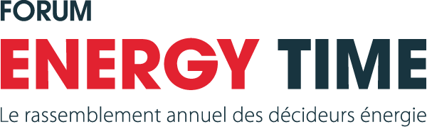

**Paris - Les Salons de l'Aveyron**

24 OCTOBRE 2019  
  
6ème édition

Intégration photo   
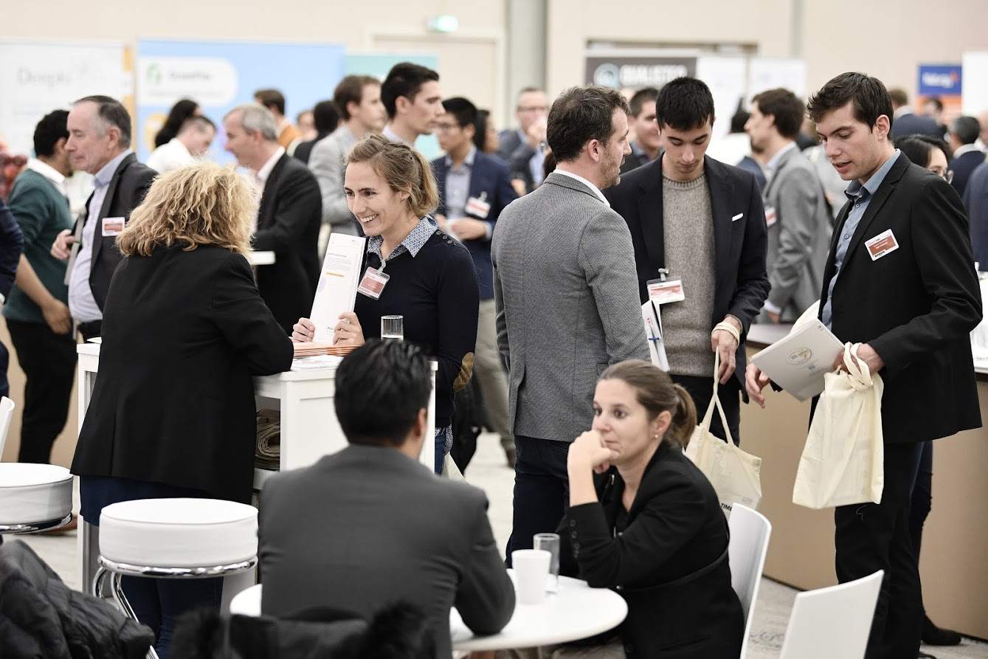

Remplacer “une édition dédiée à l’innovation….” par

“Informer, partager, échanger   
avec les grands utilisateurs finaux d’énergie”

## **L’EVENEMENT**

Plate-forme d’affaires et d’échanges, le **Forum Energy Time** est devenu au fil des années le rendez-vous référence de la communauté énergie concernée par les enjeux de l’achat, gestion et exploitation de l’énergie dans l’entreprise : il rassemble en un lieu unique la quasi-totalité des décisionnaires des grands comptes stratégiques, des secteurs publics et privés.

Mix plébiscité entre prises de parole et exposition, le Forum privilégie les rencontres et l’expertise centrées sur les thèmes de la performance énergétique, l’excellence opérationnelle et l’innovation.

Participez à **Energy Time** c’est le moyen de **rencontrer** les décideurs clefs énergie bénéficier d’une tribune pour **partager** son expérience d’experts, c’est **communiquer** et conforter son apport à la communauté.  
  
L’édition 2019 va réunir 600 décideurs. Il s’agit du plus grand rassemblement annuel des Décideurs énergie (utilisateurs finaux).

---------------------------------------------------------------------------------------------------------------  
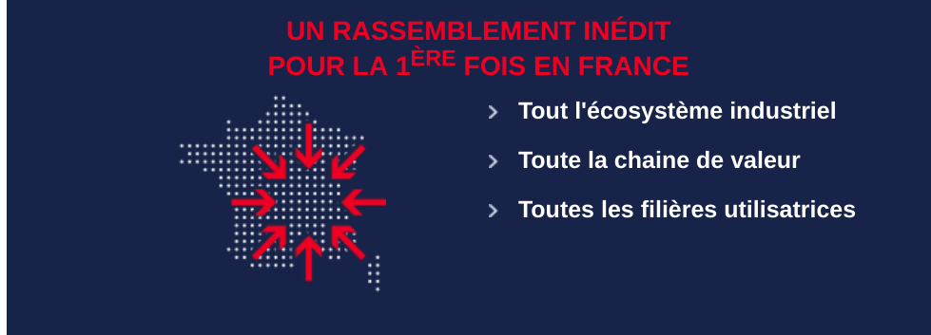

reprendre le principe de ce slider ci-dessus

LE RASSEMBLEMENT ANNUEL DES DECIDEURS ENERGIE  
  
Carte + flèches centrées sur Paris  
  
> Tout l’écosystème de la performance énergétique  
> Toute la chaîne de l’offre  
> Toutes les filières utilisatrices

-----------------------------------------------------------------------------------------------------------------

***Pourquoi participer ?*** *- Approcher une large audience des décideurs finaux de l’énergie, ceux qui décident pour acheter, gérer et exploiter l’énergie dans leur organisation.  
- Augmenter ses contacts d’affaires et son networking  
- Maximiser l’exposition de sa marque  
- Partager son expertise et servir la communauté*

*Nous limitons volontairement le nombre de fournisseurs/prestataires représentés pour un évènement plus exclusif et plus impactant pour votre marque.*

*-----------------------------------------------------------------------------------*

https://www.openstack.org/

#### 

*reprendre ce slider ci-dessus comme modèle*

***Les chiffres clefs***

6ème édition  
*100 % de visiteurs end user*

*600 participants  
30 ateliers techniques et conférences*

Le rassemblement de la plus grande communauté d’énergie manager en France

#### 30 sociétés et institutionnels exposent et prennent la parole en prise directe avec le marché. Les visiteurs découvrent les dernières solutions opérationnelles et les meilleurs conseils au service de leur performance énergétique.

#### 

***L’offre représentée***

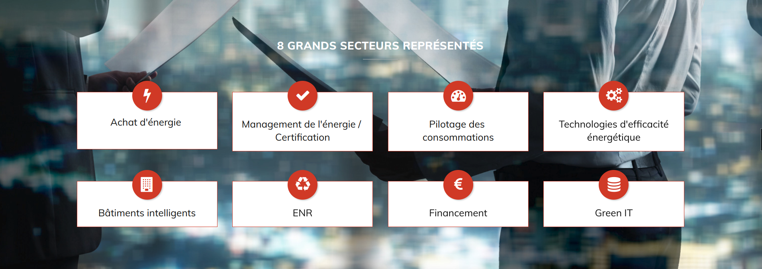

***Des partenariats forts avec les grands acteurs institutionnels et média de l’énergie  
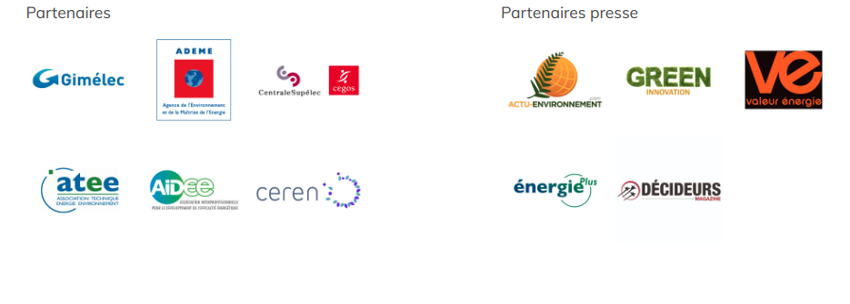***

*---------------------------------------------------------------------------*

## **VISITORAT**

*------------------------------------------------------------------------------------*

***Le visitorat***

***"Événement très intéressant qui rassemble toutes les parties prenantes du domaine de l’énergie, qui proposent énormément de solutions d’efficacité énergétique, de suivi et mesures de nos consommations et des économies réalisées suite aux projets d’efficacité énergétique. Globalement, c’est très intéressant, très enrichissant, j’ai trouvé les réponses à mes questions et je reviendrai si j’ai un autre besoin énergétique"*  
Houssam Fritit, ARCELORMITTAL France**

* *récupérer les éléments ci-dessous :*

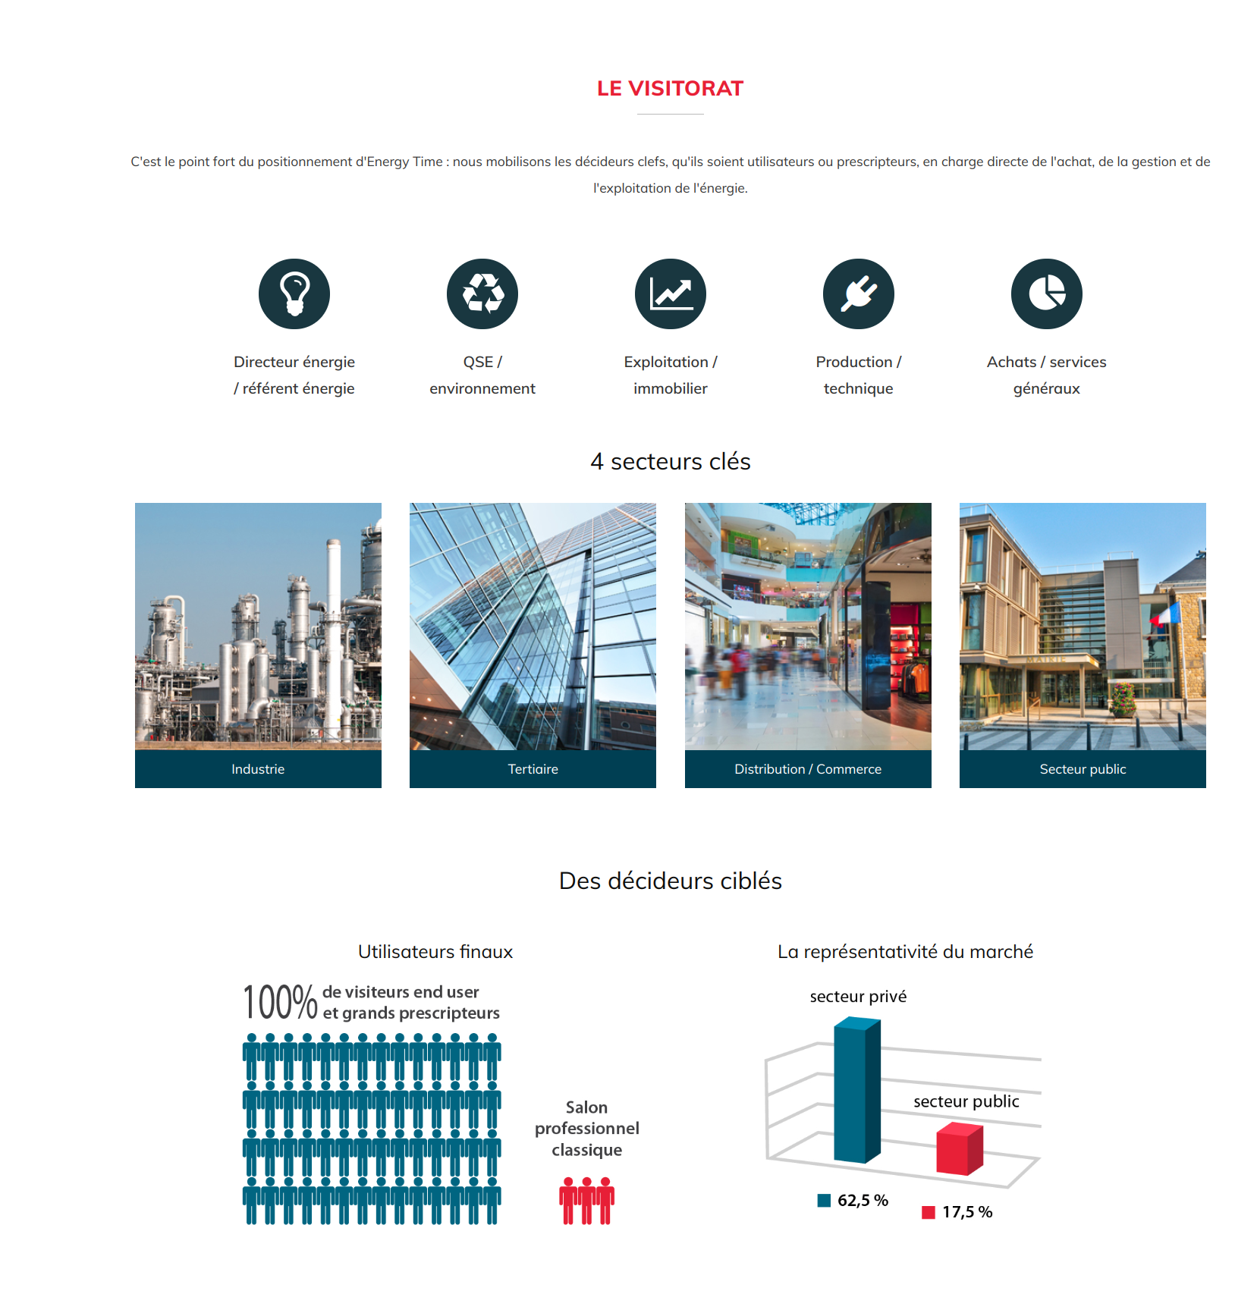

*---------------------------------------------------------------------------*

## **EXPOSEZ**

*Les logos sont à reprendre sur la page https://www.salon-energie.com/exposants.asp*

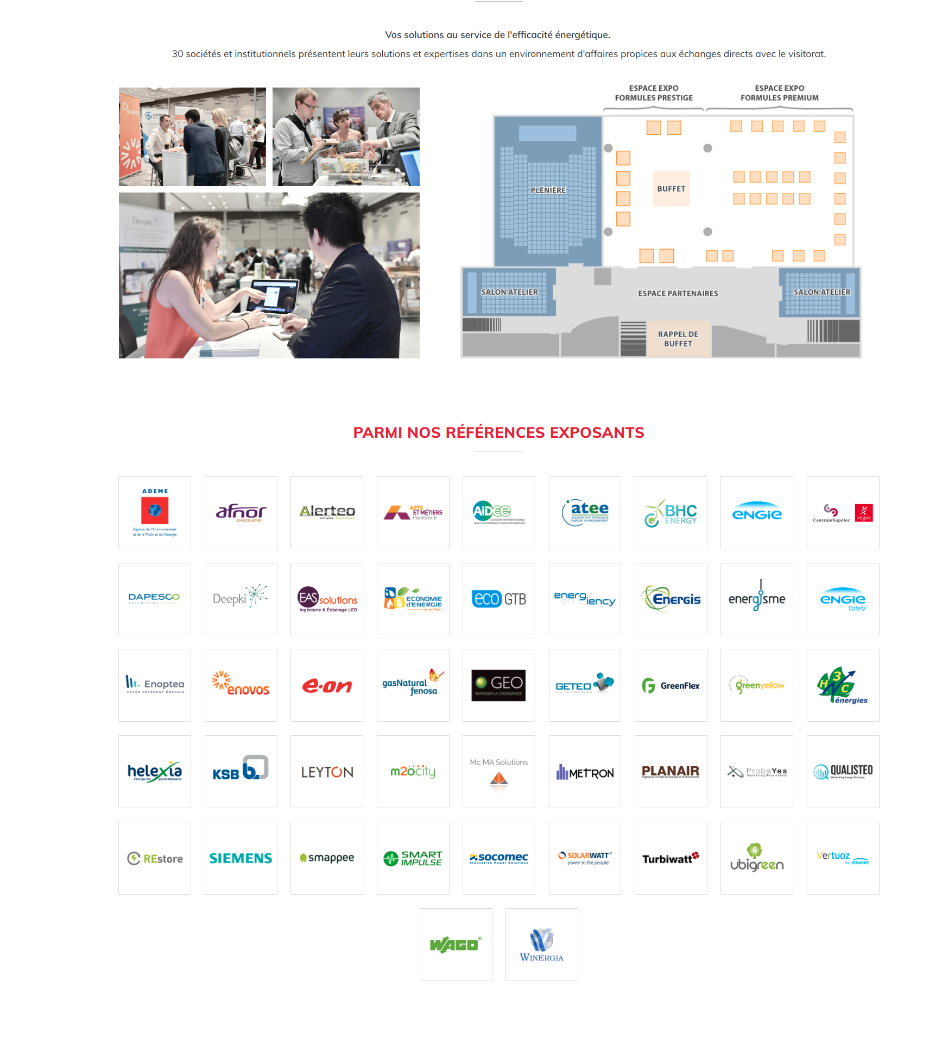

*Témoignages exposants  
“***Une journée riche en échanges permettant de générer de nombreux leads”**

**“Organisation efficace et pro”**

**“Un forum qui a atteint ses objectifs. MERCI à Premium Contact ! “**

**“Echelle humaine du salon très appréciable, espaces informels bénéfiques à la discussion (déj, cocktail etc.)”**

**“Bonne participation, avec des visiteurs concernés”**

**“Super évènement, toujours très bien organisé et avec des contacts de qualité.”**

**“Event efficace avec une clientèle qualitative et ciblée à souhait. Nous reviendrons avec plaisir”**

*------------------------------------------------------*

## **PRENNEZ LA PAROLE**

Soyez créatif, venez partager votre expertise avec l’un de vos clients, profitez de ce moment privilégié pour annoncer nos nouveautés. A vous de créer l’évènement !

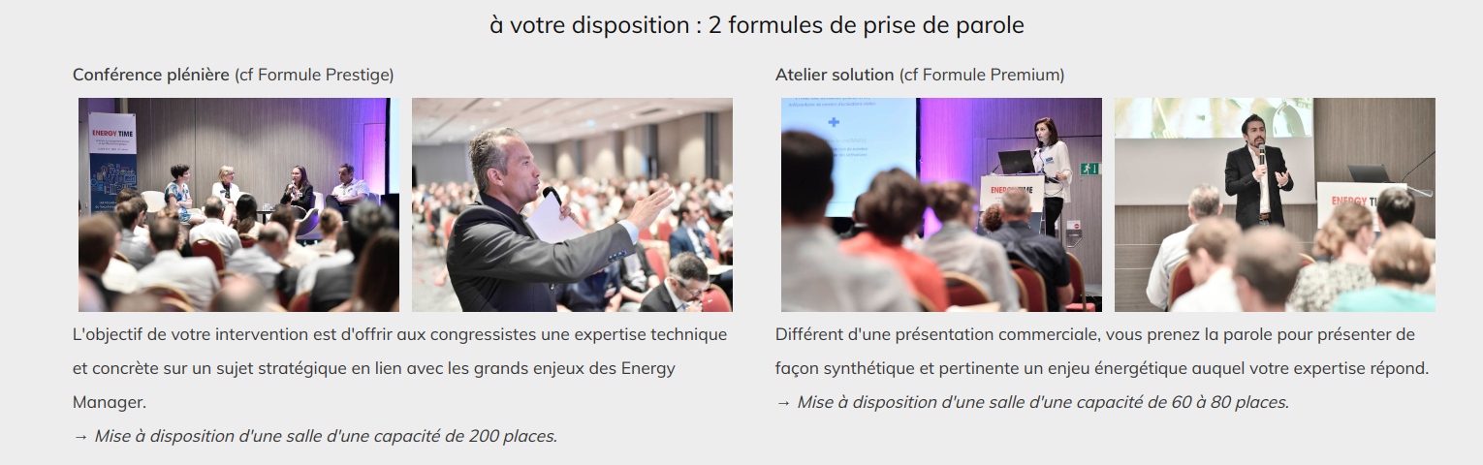

Animations 2019

**La plénière d’ouverture**  
Autour de Directions énergie de grandes entreprises du privé et du public, la table ronde permettra d’appréhender comment ces managers ont su assurer la conduite du changement de leur organisation pour assurer une transformation énergétique réussie.

Une façon originale et ludique de découvrir les futures stars du secteur. Gare aux frileux, vent de fraîcheur à prévoir sur l’édition.

------------------------------------------------------------------------------------------------------------

## **COMMUNIQUEZ**

Autour de Energy Time, nous déployons une véritable communauté pour aider les manager à développer leur réseau.  
Ils œuvrent au sein d’un marché en pleine croissance où beaucoup de leviers peuvent encore être activés pour obtenir plus de performance

énergétique, et donc plus de compétitivité. Cela nécessite des compétences, et nous sommes là pour que ces compétences puissent être transmises avant, pendant et après l’évènement.

**Réseaux sociaux**

Page de visuels de messages twitter et linkedin

voir modèle ci-dessous page 4  
<http://www.the-mtc.org/Events/Digitalising_Manufacturing_2018/Digitalising_Manufacturing_2018_Brochure-V3.pdf>

Tous ne se valent pas, prendre l'essentiel ; mais au moins la matière première est là.

Posts intéressants sur twitter :

https://twitter.com/EASSSOLUTIONS/status/1052558744406581248

https://twitter.com/enerdigit/status/1052850017856155648

https://twitter.com/FFIE_fr/status/1055032229523570688

https://twitter.com/EASSSOLUTIONS/status/1052561568444141568

https://twitter.com/EASSSOLUTIONS/status/1055033296114106368

https://twitter.com/EASSSOLUTIONS/status/1055033854380118018

https://twitter.com/EASSSOLUTIONS/status/1055038764408602624

https://twitter.com/GreenFlex/status/1055012958672224257

https://twitter.com/Siemens_France/status/1055026483155087361

https://twitter.com/MetronSas/status/1055064033186009088

https://twitter.com/Teksial/status/1055072640279416835

https://twitter.com/Qualisteo/status/1055090534304354309

https://twitter.com/ademe/status/1055094812339302400

https://twitter.com/energisme/status/1055112031479697408

https://twitter.com/energisme/status/1055012295565369344

https://twitter.com/NaturgyFr/status/1055034457739145218

https://twitter.com/BHC_ENERGY/status/1055034595614380032

https://twitter.com/EffyGroupe/status/1055020171209986048

https://twitter.com/GreenFlex/status/1055018971068592128

https://twitter.com/GreenFlex/status/1055014563886850048

Posts intéressants sur LinkedIn :

<https://www.linkedin.com/feed/update/urn:li:activity:6461530376937492480>

<https://www.linkedin.com/feed/update/urn:li:activity:6460868269032116224>

<https://www.linkedin.com/feed/update/urn:li:activity:6460862967482249216>

<https://www.linkedin.com/feed/update/urn:li:activity:6462318870601564160>

<https://www.linkedin.com/feed/update/urn:li:activity:6460940688489091072>

<https://www.linkedin.com/feed/update/urn:li:activity:6460910537831120896>

<https://www.linkedin.com/feed/update/urn:li:activity:6460896460094394368>

Commentaires intéressants sur nos posts Linkedin :

<https://www.linkedin.com/feed/update/urn:li:activity:6465121446497652736>

<https://www.linkedin.com/feed/update/urn:li:activity:6462598827395284992>

<https://www.linkedin.com/feed/update/urn:li:activity:6460790658020970497>

<https://www.linkedin.com/feed/update/urn:li:activity:6460838778306072576>

**Vidéo**

Interview de Vincent SCIANDRA, CEO at METRON *“C’est un rassemblement unique des Décideurs énergie”*

Intégré visuel vidéo + lien

<https://cloud.monsieurmonsieur.com/s/BCTSifWHZqSM3JA>

**Hors série Energy Time**

visuel à commmuniquer

------------------------------------------------------------------------------------------------------------

## **OFFRES**

## ***ENERGY TIME - L'OFFRE DÉTAILLÉE***

*Mobilisez vos équipes autour de nos espaces de rencontres et de prises de parole.*

Reprendre les parties du bon de commande 2019 avec les offres :

- Offre prestige

- Offre premium  
- Offre Exposition

Exemple

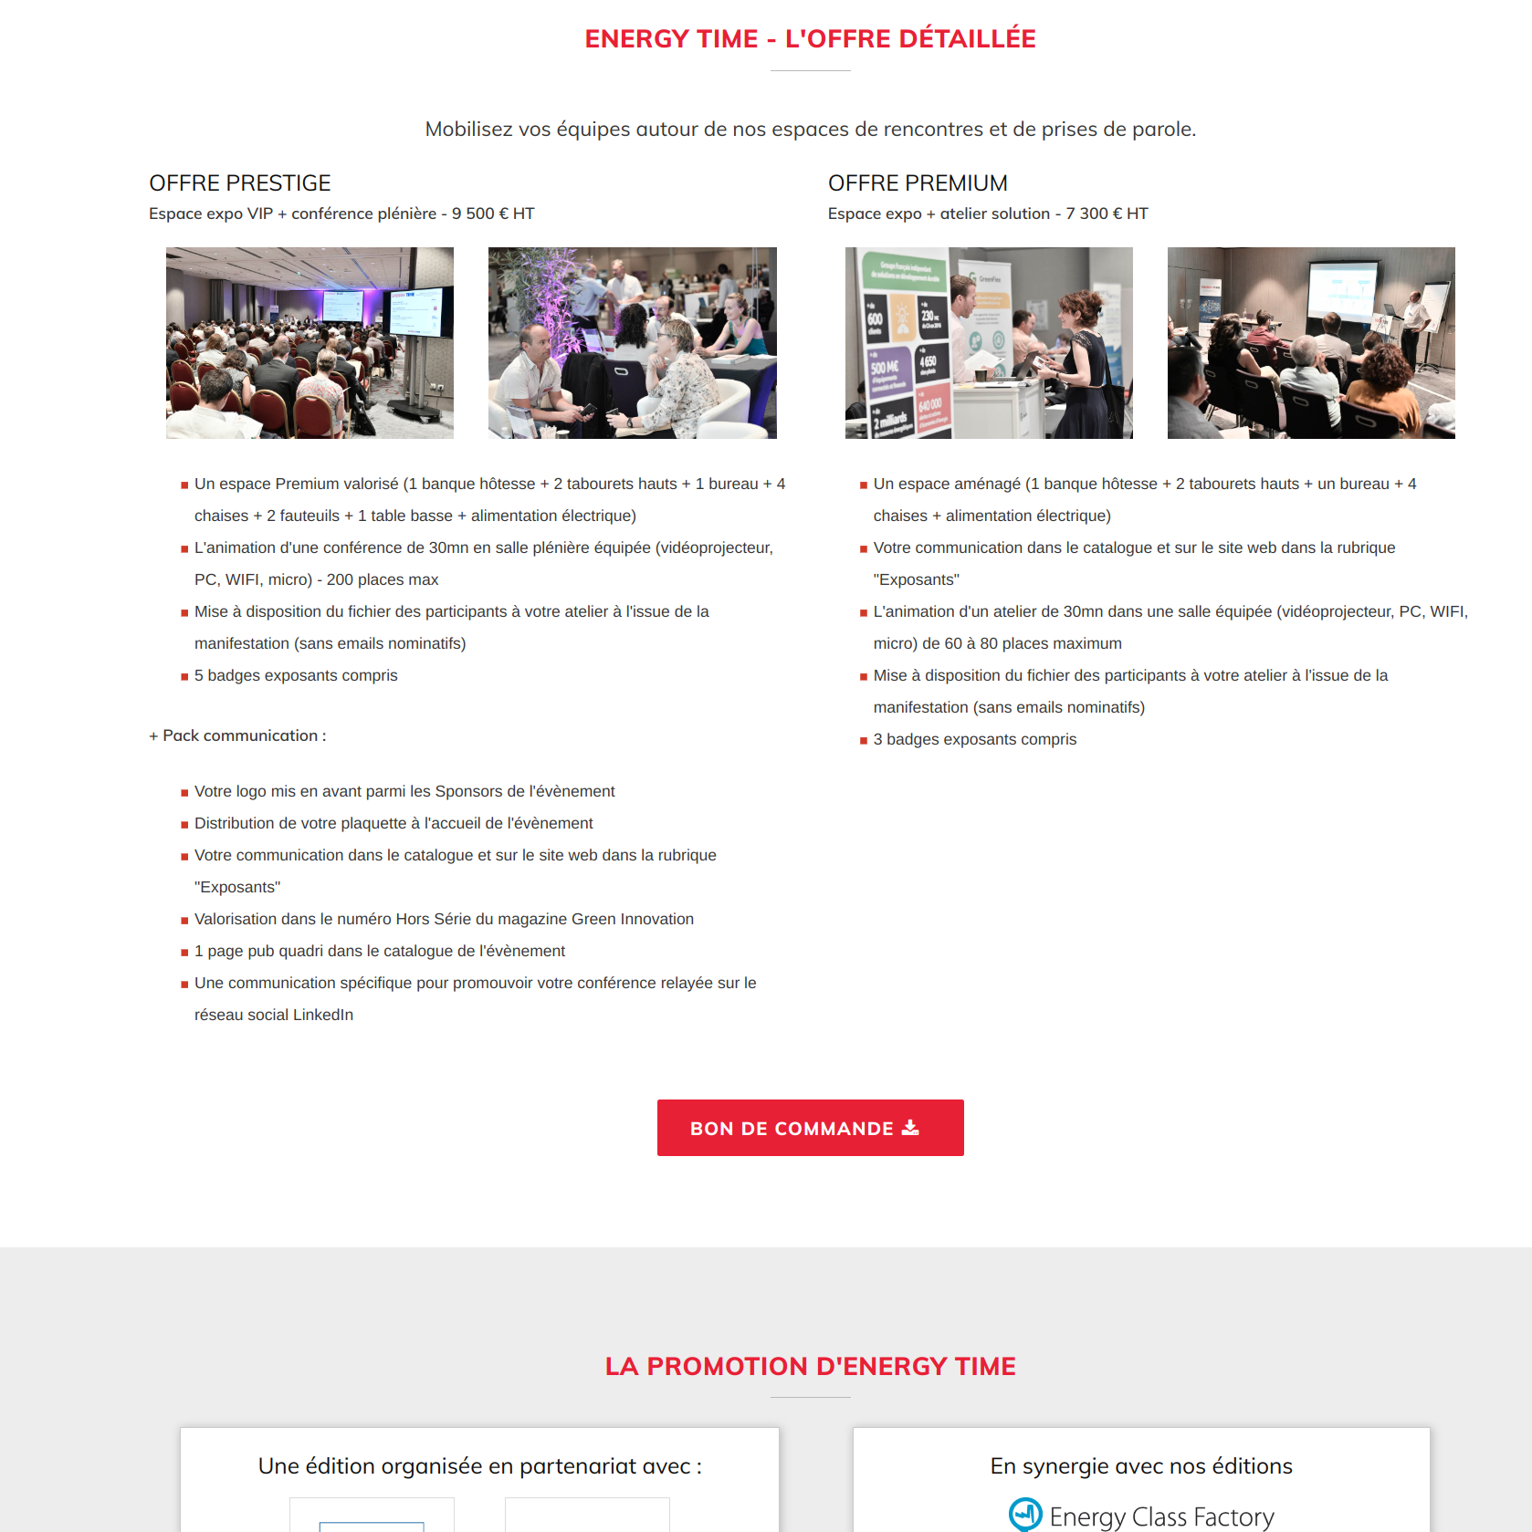

*Exemple type d’une modélisation de photos (juste une idée)*





 